Checklist Git

Prévia
Existem diferentes tecnologias para controle de versão, uma delas é o git, não vou me aprofundar em explicar a diferença para os outros, mas é uma das formas mais utilizadas, causa estranheza no começo, mas depois de uns dias usando já tiram de letra.
Basicamente ele controla as edições, salva os históricos de forma organizada permitindo comparações, merges, e “Rollbacks”, também é possível criar branchs de um projeto, que é útil quando quer se desenvolver um braço variante do projeto sem impactar a base principal.

Instalar o git na maquina
Em primeiro lugar, vamos instalar o git na máquina, ele vai ficar em background, da p usar via comandos, mas pra que complicar né?
https://git-scm.com/downloads

Instalar um Client de Git
Existem vários no mercado, inclusive um do próprio GitHub, mas o que eu tenho mais familiaridade é o Git Extentions. Se preferirem outro fiquem à vontade.
https://git-scm.com/downloads/guis
https://github.com/gitextensions/gitextensions/releases/tag/v2.48.05
Nesse caso eu baixei o GitExtensions-2.48.05-SetupComplete.msi

Configurar o git ext
Façam uma conta no github, caso não tenham, vai ficar mais fácil de compartilhar.
https://github.com/join?source=header-repo
O github oferece hospedagem de projeto for free, se não for privado. E também é usado como portfolio por muitos programadores, ele tem integração com sites como stackoverflow.
Na instalação, a maioria das fases são apenas “next”, exceto:
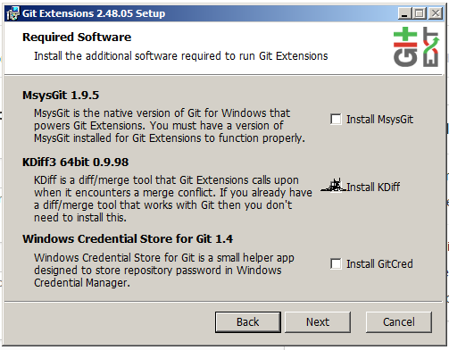
Os outros são opcionais, mas o kdiff é necessário para a visualização de conflitos direto no app, é possível usar outras, mas dá muito trabalho de embedar, o kdiff quebra o galho, fora do git, podem usar a ferramenta de comparação que quiserem.

Configuração
Clonar um repositório do git é fácil, o projeto tem uma url que é
https://github.com/maihe/PanGu.git
Vocês vão em
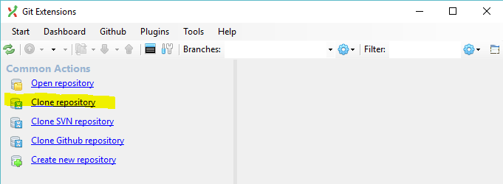
Colocam a URL do projeto e escolhem uma pasta centralizadora de repositórios. A pasta do projeto será gerada automaticamente dentro da pasta de repositórios escolhida.
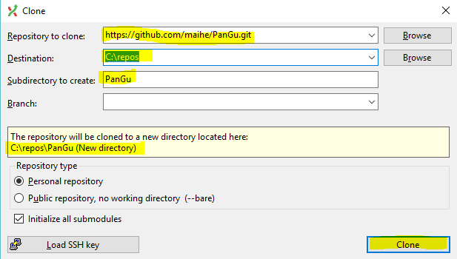
Daí, deve funcionar já rs
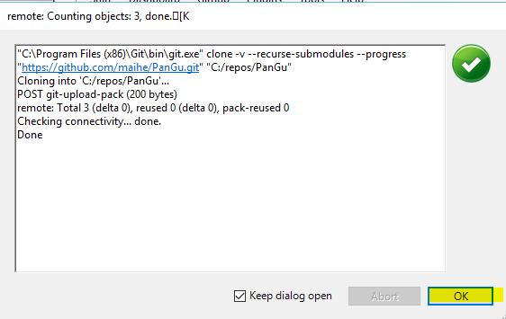
Em seguida ele vai mostrar a home do e histórico de commits
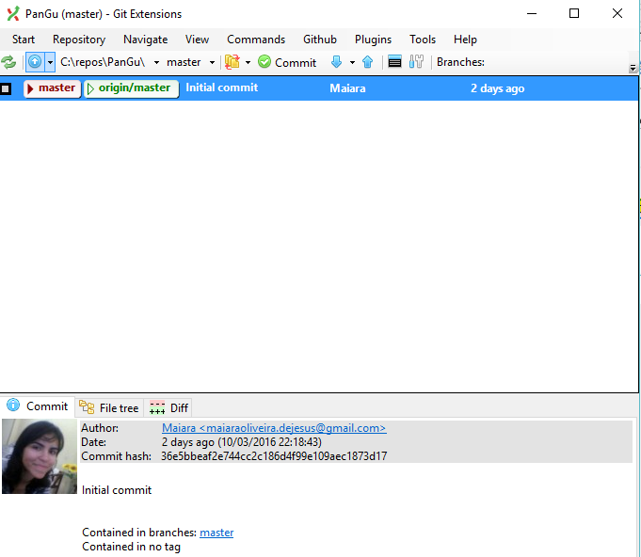
Vou salvar esse doc dentro da pasta do projeto pra simular um commit.
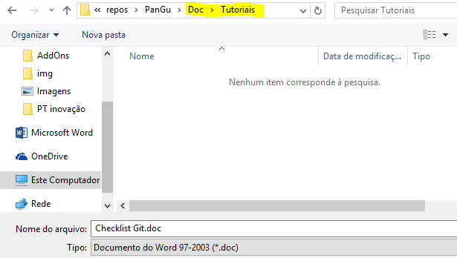
Eu criei aquelas pastas pra organizar, como tem um arquivo dentro, ao commita-lo, as pastas serão commitadas junto, mas se fossem apenas pastas vazias, o git ia ignorá-las completamente. Não dá pra commitar pastas vazias no git.
O git reconheceu que tem dois arquivos novos ou alterados, dentro do limite do repositorio que estou usando.

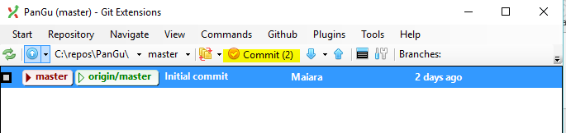Clicando lá, ele exibe a janela que sobe os arquivos pro servidor.
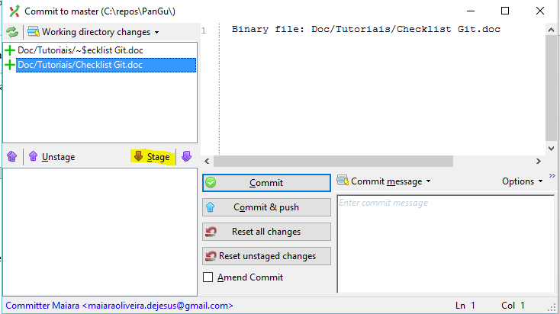
No meu caso, tem o doc e o save dele. Pra commitar eu clico em Stage. Ele serve pro git dar uma checkada no arquivo que vou subir e separá-lo
Como não tem nada lá, eu vou dar Commit & push, mas no dia a dia, o correto tem que ser:
- Adiciona mensagem e “commit”. Isso pode ser feito N vezes sem necessariamente, subir para o servidor, marca uma bandeira de versão, por assim dizer, nos arquivos.
- Voltando à janela principal, de “pull” para verificar se não tem alguma alteração recente que precise misturar com o seu antes de subir, para não sobrescrever nada nem dar conflito.
- Finalmente dar “push” para subir seus commits.
- Autorizar a alteração.
- Fim

